Башҡортостан Республикаһының  Шаран районы  муниципаль районының  Нурый ауыл Советы  ауыл биләмәһе хакимиәте  Үҙәк урам, 18 йорт, Нурый ауылы,  Шаран районы, Башҡортостан  Республикаһы, 452633  тел.(34769) 2-35-40 e-mail: nurss@yandex.ru.  http://www.nureevo.ru  ИНН 0251000824, ОГРН 1020200609923 |  | Администрация сельского поселения Нуреевский сельсовет  муниципального района  Шаранский район  Республики Башкортостан  ул.Центральная, д.18, с. Нуреево Шаранский район, Республика Башкортостан 452633  тел.(34769) 2-35-40 e-mail: nurss@yandex.ru  http://www.nureevo.ru.  ИНН 0251000824, ОГРН 1020200609923

ҠАРАР ПОСТАНОВЛЕНИЕ

«10» февраль 2020 йыл №6 «10» февраля 2020 года

Об утверждении реестра и схемы мест размещения контейнерных площадок для временного хранения твердых коммунальных отходов на территории сельского поселения Нуреевский сельсовет муниципального района Шаранский район Республике Башкортостан

В целях обеспечения охраны окружающей среды и здоровья человека на территории сельского поселения Нуреевский сельсовет муниципального района Шаранский район Республике Башкортостан, в соответствии с Федеральным законом от 06.03.2003 №131-ФЗ «Об общих принципах организации местного самоуправления в Российской Федерации», в соответствии с санитарными правилами и нормами САнПиН 42-128-4690-88 «Санитарные правила содержания территорий населенных мест», администрация сельского поселения Нуреевский сельсовет муниципального района Шаранский район Республике Башкортостан ПОСТАНОВЛЯЕТ:
1.Утвердить реестр мест размещения контейнерных площадок для временного хранения твердых коммунальных отходов на территории сельского поселения Нуреевский сельсовет муниципального района Шаранский район Республике Башкортостан (Приложение № 1).
2.Утвердить схему мест размещения контейнерных площадок для временного хранения твердых коммунальных отходов на территории сельского поселения Нуреевский сельсовет муниципального района Шаранский район Республике Башкортостан (Приложения № 2).
3. Опубликовать настоящее постановление на официальном сайте сельского поселения Нуреевский сельсовет муниципального района Шаранский район Республике Башкортостан.
4. Контроль за исполнением настоящего постановления оставляю за собой.

Глава сельского поселения
Нуреевский сельсовет: О.И.Атнагузина

Приложение №1

Реестр
мест размещения контейнерных площадок для временного хранения твердых коммунальных отходов на территории сельского поселения Нуреевский сельсовет муниципального района Шаранский район Республике Башкортостан
№ п/п | Данные о нахождении мест (площадок) накопления ТКО |  | Данные о технических характеристиках мест (площадок) накопления ТКО |  |  |  |  | Данные о собственниках мест (площадок) накопления  (для юр. лиц - полное наименование и ИНН, фактический адрес | Данные об источниках образования ТКО
 | Адрес | Географические координаты | Покрытие (грунт, бетон, асфальт, иное) | Площадь, м2 | Количество контейнеров, с указанием объема
 |  |  |  |  | Размещенные, шт. | Планируемые к размещению, шт. | Объем, м3
1 | 452633, РБ, Шаранский район, с.Нуреево, ул.Заречная,1 |  | бетон | 5 | 2 | - | 1,5 | Администрация СП Нуреевский сельсовет, ИНН 0251000824, 452633, РБ, Шаранский район, с. Нуреево, ул. Центральная, д.18 | ул. Заречная д. 1-25,2-16
2 | 452633, РБ, Шаранский район,  с.Нуреево, ул.Заречная,30 |  | бетон | 5 | 2 | - | 1,5 | Администрация СП Нуреевский сельсовет, ИНН 0251000824, 452633, РБ, Шаранский район, с. Нуреево, ул. Центральная, д.18 | ул.Заречная, д. 27-43,18-48
3 | 452633, РБ, Шаранский район, с.Нуреево, ул.Центральная,1 |  | бетон | 5 | 2 | - | 1,5 | Администрация СП Нуреевский сельсовет, ИНН 0251000824, 452633, РБ, Шаранский район, с. Нуреево, ул. Центральная, д.18 | ул. Центральная, д.1-21,2-16
4 | 452633, РБ, Шаранский район, с.Нуреево, ул.Центральная,18 |  | бетон | 5 | 2 | - | 1,5 | Администрация СП Нуреевский сельсовет, ИНН 0251000824, 452633, РБ, Шаранский район, с. Нуреево, ул. Центральная, д.18 | ул. Центральная, д.23-35, ул. Ахмадиши Кутлушина, д.1-27,2-20
5 | 452633, РБ, Шаранский район, с.Нуреево, ул.Школьная,7 |  | бетон | 5 | 2 | - | 1,5 | Администрация СП Нуреевский сельсовет, ИНН 0251000824, 452633, РБ, Шаранский район, с. Нуреево, ул. Центральная, д.18 | ул. Школьная 1-7, ул.Ахмадиши Кутлушина д.22-72,29-83
6 | 452633, РБ, Шаранский район, д.Изимка, ул.Степная,14 |  | бетон | 7,5 | 3 | - | 2,25 | Администрация СП Нуреевский сельсовет, ИНН 0251000824, 452633, РБ, Шаранский район, с. Нуреево, ул. Центральная, д.18 | ул.Степная, д.1-37
7 | 452633, РБ, Шаранский район,д.Бахча, ул.Лесная,12-14(при въезде в деревню) |  | бетон | 5 | 2 | - | 1,5 | Администрация СП Нуреевский сельсовет, ИНН 0251000824, 452633, РБ, Шаранский район, с. Нуреево, ул. Центральная, д.18 | ул. Лесная,д.1-28
8 | 452633, РБ, Шаранский район, с.Енахметово, ул.Центральная,1 |  | бетон | 5 | 2 | - | 1,5 | Администрация СП Нуреевский сельсовет, ИНН 0251000824, 452633, РБ, Шаранский район, с. Нуреево, ул. Центральная, д.18 | ул. Центральная, д. 1-9, д.2-28
9 | 452633, РБ, Шаранский район, с.Енахметово, ул.Шадт Булата,14(где старые склады) |  | бетон | 5 | 2 | - | 1,5 | Администрация СП Нуреевский сельсовет, ИНН 0251000824, 452633, РБ, Шаранский район, с. Нуреево, ул. Центральная, д.18 | Ул.Шадт Булата,д.1-10, ул. Центральная,д. 30-56,11-49, ул.Садовая,1-25
10 | 452633, РБ, Шаранский район, с.Енахметово, ул.Центральная, напротив д.113 в переулке |  | бетон | 5 | 2 | - | 1,5 | Администрация СП Нуреевский сельсовет, ИНН 0251000824, 452633, РБ, Шаранский район, с. Нуреево, ул. Центральная, д.18 | ул. Центральная, д.51-127 ул.Садовая, д.26-34
11 | 452633, РБ, Шаранский район, д.Кызыл-Чулпан, ул.Центральная,13 |  | бетон | 5 | 2 | - | 1,5 | Администрация СП Нуреевский сельсовет, ИНН 0251000824, 452633, РБ, Шаранский район, с. Нуреево, ул. Центральная, д.18 | ул. Центральная, д.1-
12 | 452633, РБ, Шаранский район, с.Емметово, ул. Центральная, д.4 |  | бетон | 5 | 2 | - | 1,5 | Администрация СП Нуреевский сельсовет, ИНН 0251000824, 452633, РБ, Шаранский район, с. Нуреево, ул. Центральная, д.18 | ул. Центральная д. 1-37
13 | 452642, РБ, Шаранский район, с.Емметово, ул.Торговая,12 напротив магазина |  | бетон | 5 | 2 | - | 1,5 | Администрация СП Нуреевский сельсовет, ИНН 0251000824, 452633, РБ, Шаранский район, с. Нуреево, ул. Центральная, д.18 | ул. Торговая, д.10,12, ул.Центральная,д.38-80
14 | 452633, РБ, Шаранский район, с.Емметово, ул. Мухаметьянова, д.7 |  | бетон | 5 | 2 | - | 1,5 | Администрация СП Нуреевский сельсовет, ИНН 0251000824, 452633, РБ, Шаранский район, с. Нуреево, ул. Центральная, д.18 | ул. Центральная д.80-131  ул.Мухаметьянова д.1-9
15 | 452633, РБ, Шаранский район, с.Сюньбаш, ул.Центральная,1 при въезде в деревню |  | бетон | 5 | 2 | - | 1,5 | Администрация СП Нуреевский сельсовет, ИНН 0251000824, 452633, РБ, Шаранский район, с. Нуреево, ул. Центральная, д.18 | ул. Центральная, д. 1-67

Приложение №2

Схема мест размещения контейнерных площадок для временного хранения твердых коммунальных отходов на территории сельского поселения Нуреевский сельсовет муниципального района Шаранский район Республике Башкортостан
с. Нуреево №1
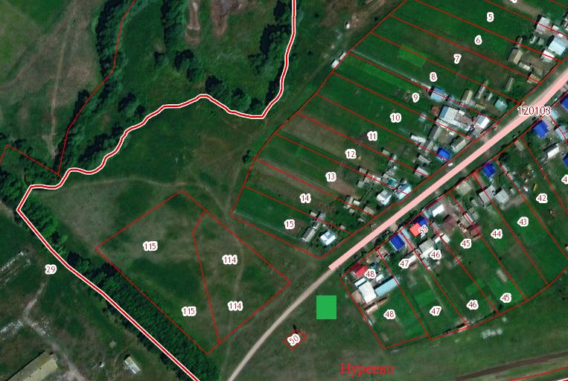
с. Нуреево №2

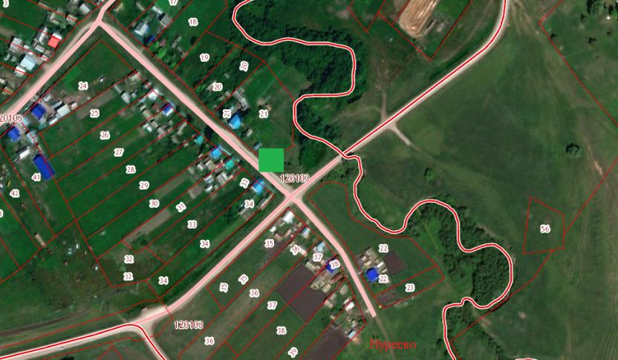
с.Нуреево №3
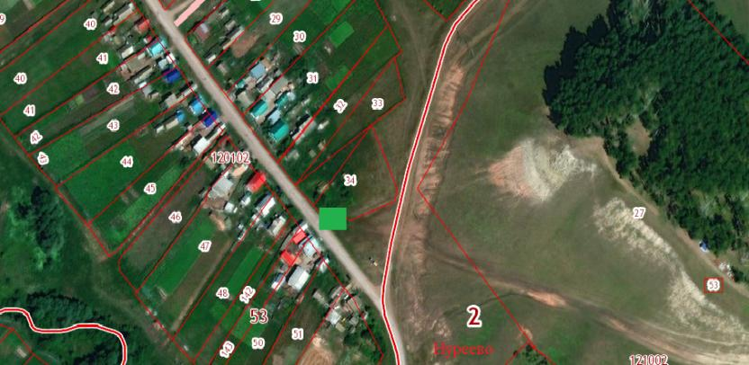

с.Нурево №4
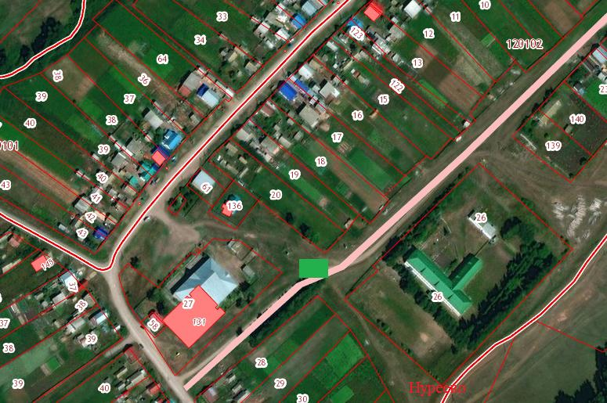

с.Нуреево №5
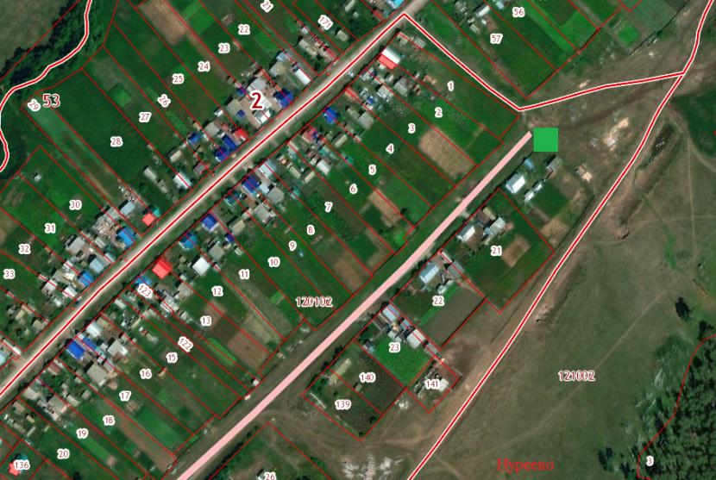

д.Изимка №6
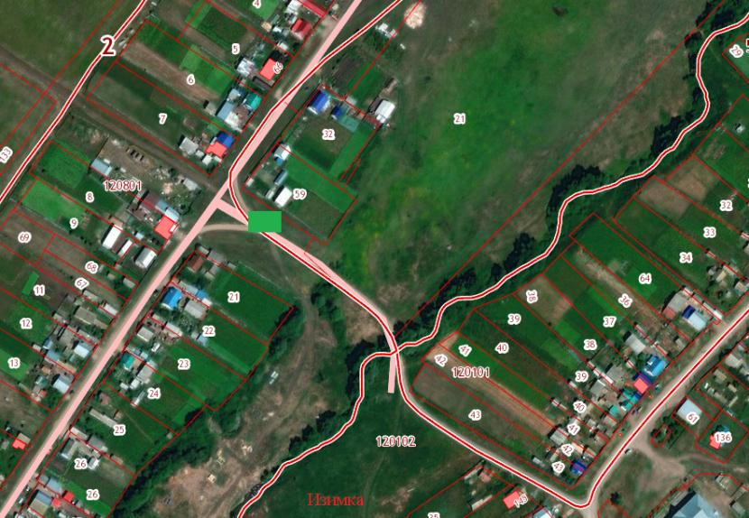

д.Бахча №7
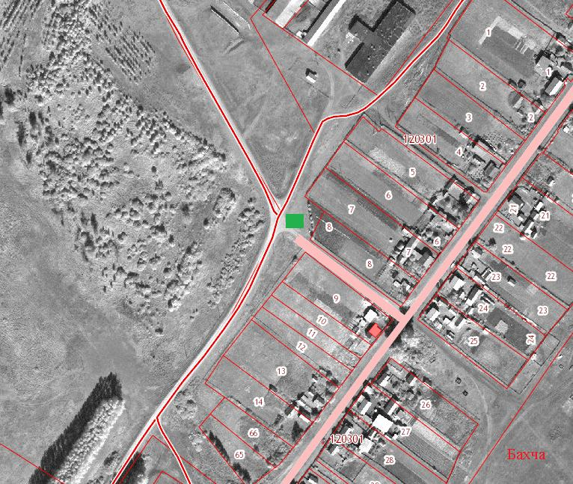
с.Енахметово №8,9
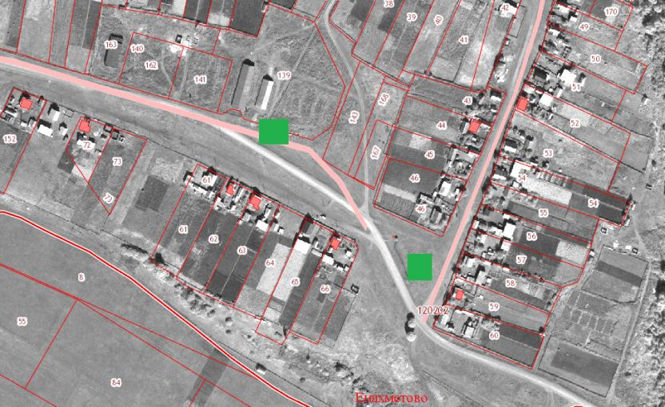

с.Енахметово №10
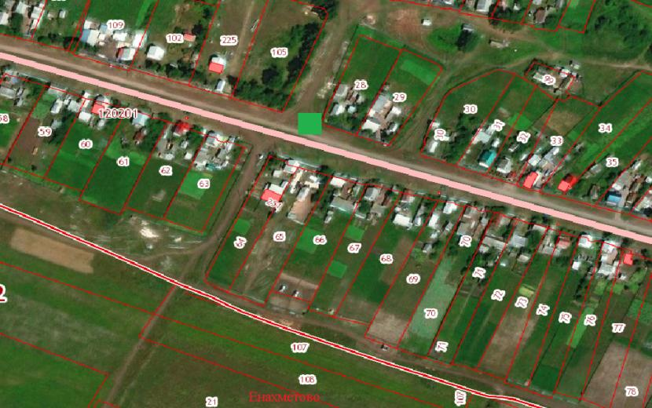
д.Кызыл-Чулпан №11
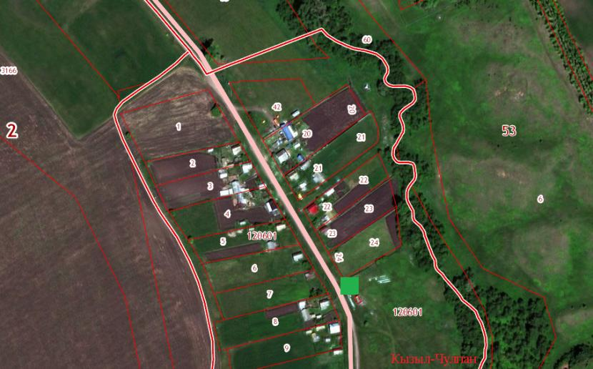

с.Емметово №12
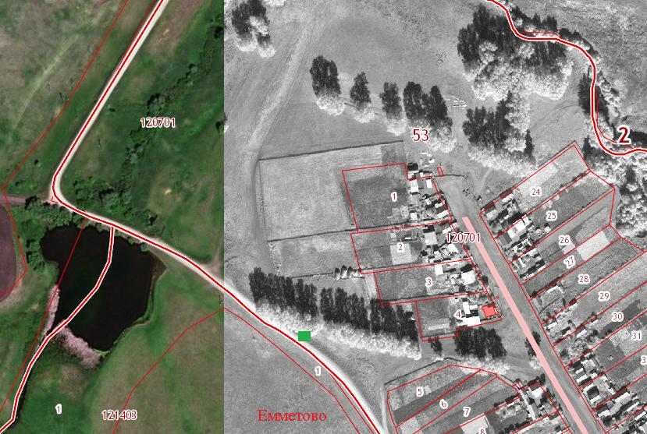

с.Емметово №13,14
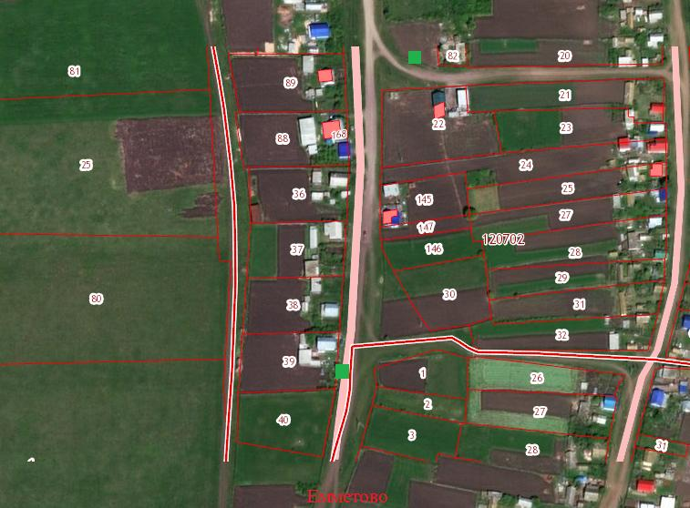

с.Сюньбаш №15
